Pockies lanceert afzichtelijke Kerst-onderbroek met zakken
Is het een schotse kilt? Is het het afzichtelijke tafelkleed van je oma? Is het gemaakt van engelenhaar? Nee, nee en ja. En het is ook nog een boxershort. Met zakken.

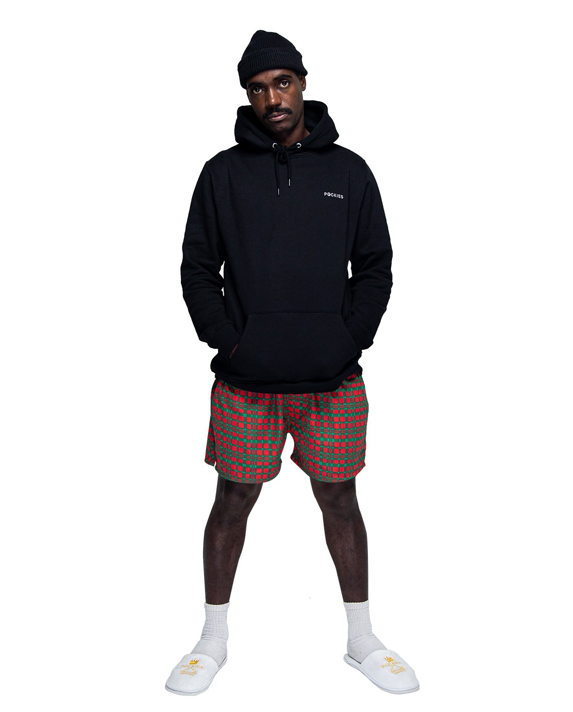

Kerstonderbroek

Wat je in vredesnaam moet met een boxershort met zakken tijdens kerst weet Michiel, oprichter van Pockies maar al te goed: “Het is het perfecte cadeau om onder de kerstboom te slingeren. Zodra je onze kerstonderbroek aantrekt ben je sowieso de slechtst geklede figuur in de familie, hoef je geen hoe-gaat-het-nu-op-werk gesprekken te voeren en kan je de zakken gebruiken om alle leftovers in te proppen. Kerst was nog nooit zo ontspannen.”
Ontwerp

Het design, een klassiek ruitpatroon in kerstige kleuren, past helemaal bij de feestdagen. “We willen eigenlijk dat je met deze onderbroek blend met de omgeving.” vertelt Michiel. Sta je te dicht bij de gordijnen? Dikke kans dat je tante je niet meer opmerkt. “Op deze manier zorgen we er eigenlijk voor dat je de leukste Kerst van je leven hebt!”
Over Pockies

Pockies begon in 2015 als een grap onder drie studenten. Een van de huidige eigenaren (Michiel Dicker) lag in een ‘normale’ boxershort op de bank. Toen hij nergens zijn telefoon kwijt kon vroeg hij zich hardop af: “Waarom hebben boxershorts geen zakken?” De andere twee eigenaren (Karel Bosman en Rob ten Hoove) zagen wel iets in het idee en het bedrijfje was geboren.

Tegenwoordig hebben de mannen een webshop (met inmiddels meer dan 120.000 verkochte producten) en werken ze aan de uitbreiding naar buitenlandse markten.

Over: Pockies
Pockies begon in 2015 als een grap onder drie studenten. Een van de huidige eigenaren (Michiel Dicker) lag in een ‘normale’ boxershort op de bank. Toen hij nergens zijn telefoon kwijt kon vroeg hij zich hardop af: “Waarom hebben boxershorts geen zakken?” De andere twee eigenaren (Karel Bosman en Rob ten Hoove) zagen wel iets in het idee en het bedrijfje was geboren. Tegenwoordig hebben de mannen een webshop (met inmiddels meer dan 200.000 verkochte producten) en zijn ze druk bezig met de uitbreiding naar buitenlandse markten.

Newsroom
Bekijk het volledige persbericht inclusief meer foto's en video's in onze Newsroom.
Bekijk het volledige persbericht
Bekijk alle voorgaande persberichten

